ESCOLA _________________________________________________DATA:_____/_____/_____
PROF:______________________________________________________TURMA:____________
NOME:________________________________________________________________________

Leia:
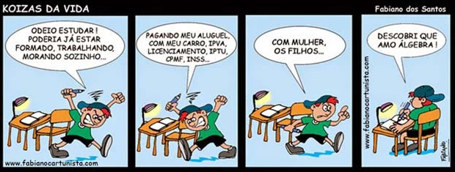
Disponível em: <http://fabianocartunista.wixsite.com>.

Questão 1 – No fragmento a seguir, as três formas nominais do verbo aparecem. Sublinhe o verbo na forma de gerúndio:

“Poderia já estar formado, trabalhando [...]”

Questão 2 – O verbo no gerúndio, sublinhado na questão anterior, indica:
( ) uma característica do sujeito.
( ) um estado do sujeito.
( ) uma ação do sujeito.

Questão 3 – No primeiro quadrinho da tira, o verbo no gerúndio “morando” tem sentido completo. Por isso, é:
( ) intransitivo
( ) de ligação
( ) transitivo direto

Questão 4 – O verbo no gerúndio “pagando”, no segundo quadrinho, compõe uma locução com:
( ) o verbo “estudar”.
( ) o verbo “poderia”.
( ) o verbo “estar”.

Questão 5 – Segundo os gramáticos, frases como “Vou estar trabalhando.” devem ser evitadas. Esse tipo de construção verbal é chamado de:
( ) neologismo
( ) gerundismo
( ) estrangeirismo

